
REPÚBLICA DOMINICANA
MINISTERIO DE DEFENSA

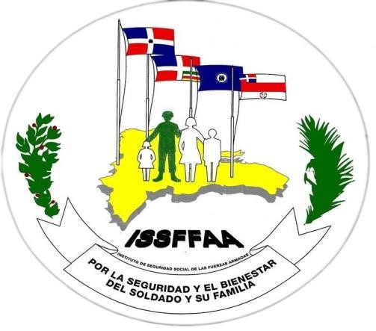

INSTITUTO DE SEGURIDAD SOCIAL
DE LAS FUERZAS ARMADAS

MEMORIA INSTITUCIONAL
AÑO 2025

ÍNDICE
I. RESUMEN EJECUTIVO 2
1.1 Número de Beneficiarios Directos e Indirectos 3
II. INFORMACIÓN INSTITUCIONAL 5
2.1. Misión 5
2.2. Visión: 5
2.3. Valores 5
III. MARCO LEGAL INSTITUCIONAL 6
IV. ANTECEDENTES HISTÓRICOS DEL ISSFFAA. 8
V. ESTRUCTURA ORGANIZACIONAL 9
VI. RESULTADOS DE LA GESTIÓN DEL AÑO 2025 10
6.1 Metas Institucionales. 10
6.2 Planes Institucionales 11
6.3 Planes Sociales 12
VII. INDICADORES DE GESTIÓN GUBERNAMENTAL 13
7.1 Índice de Transparencia. 13
7.2 Sistema de Atención Ciudadana 3-1-1. 13
7.3 Portal Único de Solicitud de Acceso a la Información Pública (SAIP). 13
7.4 Datos abiertos. 13
7.5 Sistema de Información de la Gestión Financiera (SIGEF). 14
7.6 Uso TIC e Implementación de Gobierno Electrónico. 14
VIII. GESTIÓN FINANCIERA 15
IX. GESTIÓN DE AUDITORIA INTERNA 15
X. GESTIÓN DE PERSONAL 16
XI. GESTIÓN ADMINISTRATIVA 18
XII. PLANIFICACIÓN Y DESARROLLO 19
XIII. COOPERACIONES INTER INSTITUCIONAL 20
XIV. ACTIVIDADES INSTITUCIONALES 21
XV. PROYECCIONES AL PRÓXIMO AÑO 24
ANEXOS 25

RESUMEN EJECUTIVO

El Instituto de Seguridad Social de las Fuerzas Armadas (ISSFFAA), dependencia del Ministerio de Defensa y responsable de la recaudación y distribución de los recursos del Sistema de Seguridad Social de las Fuerzas Armadas, presenta la Memoria de Gestión enero–diciembre 2025. Los resultados recogen la ejecución institucional período bajo principios de eficiencia, transparencia y apego a las normativas vigentes de este, gracias al trabajo comprometido de nuestros colaboradores (militares, asimilados militares y empleados de contratación temporal).
Este informe sintetiza el accionar estratégico y operativo de la institución y los principales logros alcanzados para garantizar prestaciones oportunas a nuestros afiliados y sus familias. de igual manera incluye:
- Información general de nuestra institución.
- Misión, Visión y Valores.
- Estructura Organizativa.
- Estrategia y Planificación.
- Indicadores de Gestión.
- Gestiones Internas.
- Evaluaciones y Ejecuciones Presupuestarias.
- Las Normas Básica de Control Interno (NOBACI)
- Reconocimientos
- Visitas Institucionales
- Actividades relevantes

En este período que comprende desde Enero-Diciembre 2025, hemos fortalecido los valores institucionales, mediante un trabajo en equipo con la supervisión y control de las actividades que realizamos con el apoyo de nuestros afiliados, para poder asistir satisfactoriamente con los miembros de nuestra Fuerzas Armadas y sus familiares directos, en el momento del fallecimiento de uno de estos, al ser colocado en la posición de retiro, desarrollarse académicamente en el nivel universitario y para obtener su primera vivienda. De igual manera, nos hemos embarcado en un proceso de mejora continua para mejorar y ampliar nuestros servicios a través de los Supermercados, Farmacias, Ópticas, Panadería, Lavandería y Sastrería, donde se realizan las ventas de productos de primera necesidad a muy bajo costo, y con facilidad de crédito.

Número de Beneficiarios Directos e Indirectos

Durante este periodo se han beneficiados una considerable cantidad de miembros de nuestra Fuerzas Armadas y sus familiares directos, tales como:
- Sueldo por año por la honrosa posición de retiro (923)
- Sueldo por año por Cancelación (116)
- Seguro de Vida (247)
- Defunción Familiar (1,158)
- Servicios funerarios (374)
- Ayudas económicas para estudios universitarios de (498).

Esto representa un total de 3,316 beneficiarios directos e indirectos de militares y sus familiares directos.

Contamos con un Centro de Atención Primaria de Salud (CAPS), donde ofrecemos asistencia de salud primaria, con especialidades médicas ambulatorias y equipos técnicos de última generación:
- Medicina General
- Medicina Interna
- Cardiología
- Pediatría
- Ginecología
- Oftalmología y Optometría
- Urología
- Gastroenterología
- Nutriología Clínica
- Dermatología
- Psicología Clínica
- Fisioterapia.
- Cardiología
- Odontología
- Endodoncia
- Odontopediatría
- Cirugía Buco-Maxilar
- Periodoncia
- Ortodoncia
- Implantología
- Sistema de imágenes
- Radiografía principales
- Aletas de mordida
- Oclusales
- Laboratorio Clínico
De los mismos se han beneficiado aproximadamente 13,642 militares y sus familiares, así como también al público en general.

INFORMACIÓN INSTITUCIONAL

Misión
Brindar a los miembros de las Fuerzas Armadas y sus familiares directos, servicios de protección social, con las asistencias y beneficios que les correspondan.

Visión:
Ser una Institución referente en la Seguridad Social, de manera eficiente y eficaz, que garantice las prestaciones de los beneficios y servicios con calidad.

Valores
- Solidaridad
- Honestidad
- Responsabilidad
- Empatía
- Dignidad
- Lealtad
- Eficacia
- Integridad
- Ética

MARCO LEGAL INSTITUCIONAL

El régimen legal del Instituto de Seguridad Social de las Fuerzas Armadas (ISSFFAA) está sustentado en un decreto emanado del Poder Ejecutivo, así como por los reglamentos y resoluciones adoptadas por el Consejo Directivo del Instituto de Seguridad Social de las Fuerzas Armadas (ISSFFAA), para regular las operaciones administrativas y financieras, dentro las cuales podemos citar las que se detallan a continuación:
Decreto No. 3013, de fecha 26 de enero del 1982, el Poder Ejecutivo crea el Instituto de Seguridad Social de las Fuerzas Armadas (ISSFFAA), para facilitar a sus afiliados y familiares directos, la obtención de viviendas, salud, alimentación, recreación, educación, y otras facilidades a precios módicos.
Circular No.1-(2000), de fecha 7 de julio del 2000, del Secretario de las Fuerzas Armadas, se publica la resolución emitida por el Estado Mayor General de las Fuerzas Armadas y el Consejo Directivo del Instituto de Seguridad Social de las Fuerzas Armadas (ISSFFAA), que aprueba la modificación y ampliación del Sistema de Seguridad Social de los miembros de las Fuerzas Armadas, denominado “Plan de Préstamos Militares”.
Este decreto adscribe al ISSFFAA al Ministerio de Defensa y su funcionamiento está basado en el Reglamento Orgánico Núm. 3469, del 9 de agosto de 1982. Dicha pieza, además de estructurarlo internamente, define las prestaciones y servicios que dará el Instituto a sus afiliados.
Circular No. 14-88, de fecha 18 de octubre de 1988, del Secretario de Estado de las Fuerzas Armadas, se transcribe la resolución donde el Consejo Directivo aprueba la modificación de la cuota del Plan de Ahorro Obligatorio a los afiliados del ISSFFAA, para que se efectúen descuentos de sus sueldos de un 3% para oficiales y un 2% para los Alistados y a los Asimilados Militares de acuerdo a su categoría, equivalente a los miembros activos. (Esta disposición quedó sin efecto mediante la Circular No.1-(2000) del Secretario de Estado de las Fuerzas Armadas).
Circular No. 8-(1989), de fecha 7 de julio de 1989, del Secretario de Estado de las Fuerzas Armadas, se amplía la cobertura para el pago de indemnización a afiliados por lesiones recibidas por causas accidentales.
Mediante las Circulares Nos.2-96, de fecha 1ro. de marzo de 1996, la 23-97 de fecha 22 de septiembre de 1997 y la 24-97, de fecha 13 de octubre de 1997, del Secretario de Estado de las Fuerzas Armadas, se informa que los miembros de las Fuerzas Armadas, que requieran asistencia médica en el extranjero, recibirán este beneficio por recomendación de una Junta Médica Militar.

Mediante las circulares Nos. 4-96, de fecha 19 de abril de 1996, la 6-96, de fecha 9 de junio de 1996 y la 20-97 de fecha 22 de julio de 1997, del Secretario de las Fuerzas Armadas, se informa que el Consejo Directivo aprueba la creación y regulación del Nuevo Plan de Retiro, donde todos los miembros de las Fuerzas Armadas que pasen a la situación de retiro y que hayan cumplido 25 años o más en servicio activo ininterrumpidos, serán beneficiados con un bono proporcional del último sueldo devengado al momento de su puesta en retiro, de acuerdo al rango.

ANTECEDENTES HISTÓRICOS DEL ISSFFAA.

El 26 de enero del 1982, mediante el decreto No.3013, el Poder Ejecutivo creó el Instituto de Seguridad Social de las Fuerzas Armadas (ISSFFAA).
En fecha 09 de agosto de 1982, el Poder Ejecutivo dictó el Reglamento No. 3469, en el cual se establecieron las funciones del Instituto de Seguridad Social de las Fuerzas Armadas y su organización general, así como la estructura organizativa formal.
El crecimiento institucional y operativo del país requirió que el ISSFFAA adecuara sus funciones y fortaleciera su estructura tecnológica y administrativa, por tanto ha adecuado sus funciones y capacidades operativas para adaptarse a dichos retos, incrementando e introduciendo optimizaciones tecnológicas e incremento de personal con relación a sus primeros años de operación, así como otras mejoras institucionales que han permitido responder efectivamente a las demandas de nuestros afiliados y sus familiares directos.
Mediante el Decreto No. 241-01, de fecha 14 de febrero del 2001 del Señor Presidente Constitucional de la República, la Policía Nacional fue separada del Instituto, creándose un nuevo instituto para los miembros de dicha institución ISSPOL.

ESTRUCTURA ORGANIZACIONAL

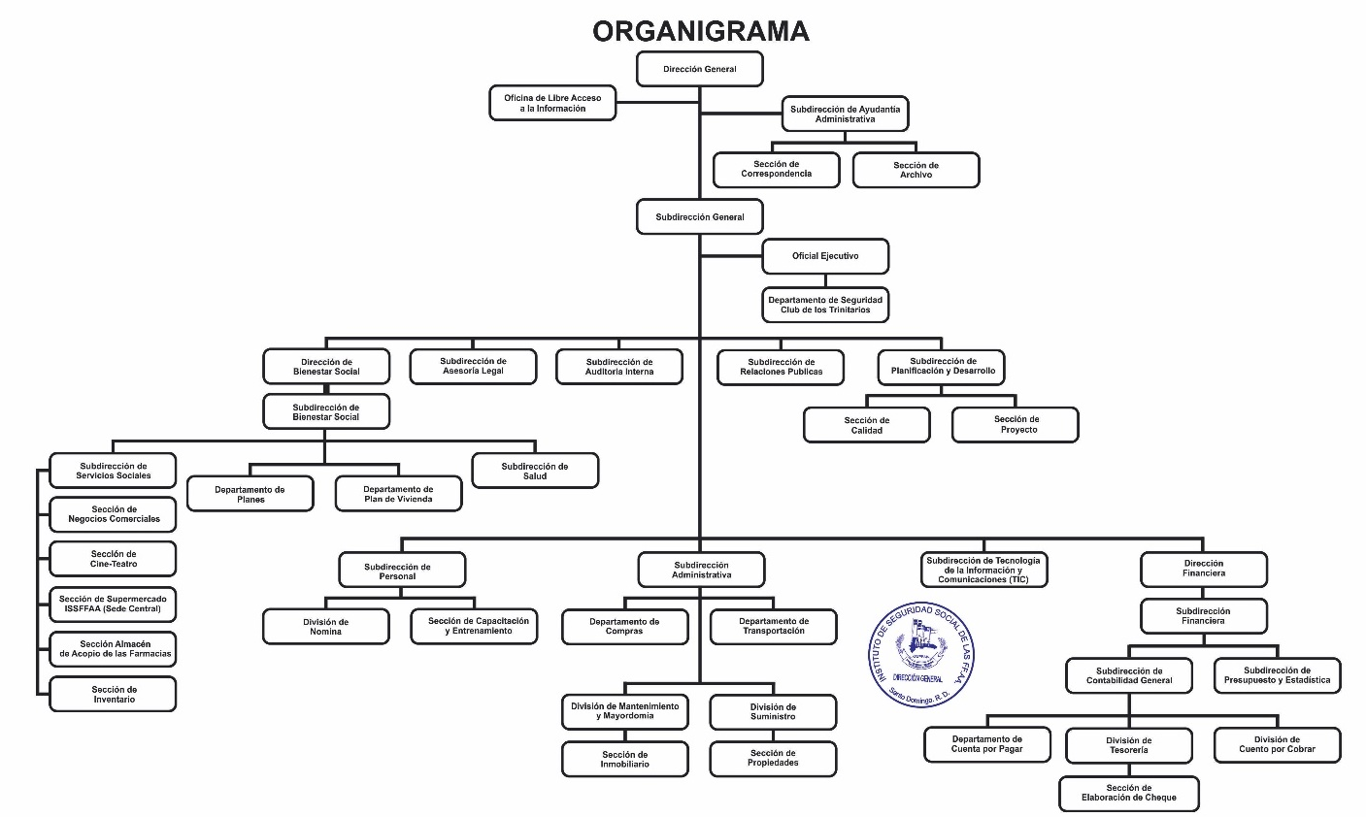

RESULTADOS DE LA GESTIÓN DEL AÑO 2025

Metas Institucionales.

El Instituto de Seguridad Social de las Fuerzas Armadas (ISSFFAA), cumple con la Línea de Acción de la Estrategia Nacional de Desarrollo (END) Eje Estratégico PEI E2: “Mejorar la calidad de vida de los miembros de las Fuerzas Armadas y sus familiares”. Objetivo Estratégico PEI OE1: “Promover el bienestar de los miembros de las Fuerzas Armadas activos, y en la posición de retiro y sus familiares”.
Los esfuerzos institucionales están dirigidos a realizar y cumplir con eficacia la Planificación Estratégica Institucional (PEI) 2025-2028 y la Planificación Operativa Anual (POA) 2025, donde están plasmadas las principales actividades realizadas en los diferentes ámbitos en los cuales se desarrolla este instituto. Dichas actividades son las siguientes:

- Mejorar los servicios institucionales;
- Impartir charlas y capacitaciones al personal;
- Realizar una correcta gestión financiera;
- Elaborar y ejecutar el plan de compras;
- Cumplir con el marco estratégico institucional;
- Ampliar y mantener la estructura tecnológica;
- Cumplir con los indicadores institucionales;
- Desarrollar acciones formativas que cumplan con las necesidades departamentales;
- Actualización de la página web y las redes sociales institucionales;
- Mejorar la infraestructura física;
- Cumplir con el sistema de Indicadores de Control Interno (ICI).

Planes Institucionales

El Instituto de Seguridad Social de las Fuerzas Armadas (ISSFFAA), está adscrito al Ministerio de Defensa y tiene como objetivo principal velar por un mejor sistema de protección social del personal militar y de sus familiares inmediatos, que incluya el cuidado integral de la salud, mediante los siguientes Planes de Prestaciones Militares:

Plan Sueldo por Año

Consiste en el pago de un sueldo por cada año de servicio ininterrumpido a los miembros de las Fuerzas Armadas al momento de ser puesto en la honrosa posición de retiro, con derecho a pensión. Con este plan fueron beneficiados 1,285 miembros retirados de nuestras Fuerzas Armadas, para una erogación total de RD$1,233,216,960.84 pesos dominicanos.

Plan de Cancelación

Este plan consiste en el pago de 2 a 4 sueldos a los miembros que han sido separados de las filas con más de 10 años de servicio y hasta 19 años, por lo que hasta la fecha se han beneficiados 128 ex miembros de las Fuerzas Armadas, erogando a un total de RD$8,349,125.26 pesos dominicanos.

Plan Seguro de Vida

Consiste en el pago de los haberes por el fallecimiento de un miembro activo de las Fuerzas Armadas a sus dependientes directos (padre, madre, hijos o cónyuge), por los planes a los cuales estaba afiliado. Se han beneficiado 113 familias de estos beneficios, lo que se traduce en a un total de RD$69,541,874.11 pesos dominicanos.

Plan De Defunción Familiar

Consiste en la cobertura de los gastos fúnebres por la muerte de un miembro activo de las Fuerzas Armadas o algún dependiente directo (padre, madre, cónyuge o hijos menores de edad, hasta 25 años si estudian, e hijos discapacitados). En caso de no utilizar estos servicios se le realiza el desembolso de sus haberes, presentando las documentaciones requeridas. 970 militares y sus familiares directos se han beneficiados de este plan. Lo que haciende a un total de RD$81,167,770.01 pesos dominicanos.

Plan de Becas

Su objetivo es ofrecer una ayuda económica a los miembros de las Fuerzas Armadas, así como a sus dependientes directos para fines de estudios universitarios en su primera carrera; este plan ha beneficiado a 498 miembros, lo que asciende a un total de RD$12,854,152.49 pesos dominicanos.

INDICADORES DE GESTIÓN GUBERNAMENTAL

Índice de Transparencia.
Actualmente se está cumpliendo con los requisitos de transparencia al Libre Acceso a la Información, contamos con un Sub-portal de Transparencia, una plataforma creada por la Dirección General de Ética e Integridad Gubernamental, (DGEIG) donde realizamos publicaciones de los procesos de compra y contrataciones, datos abiertos, declaración jurada de bienes de nuestros funcionarios, ejecución presupuestaria, informe de ingresos y egresos, entre otros aspectos de rendición de cuentas. Hemos logrado obtener una ponderación de un 99.34%.

Sistema de Atención Ciudadana 3-1-1.

Actualmente contamos con este sistema de asistencia para nuestros usuarios a través del cual se reciben quejas, reclamaciones y sugerencias de nuestros servicios. Trimestralmente realizamos estadísticas de este servicio y somos evaluados por la Dirección General de Ética e Integridad Gubernamental (DIGEIG).

Portal Único de Solicitud de Acceso a la Información Pública (SAIP).

El ISSFFAA cuenta con una plataforma única para la solicitud de informaciones por parte del ciudadano, la cual permite un mayor nivel de transparencia en nuestro accionar, además, mejora la rendición de cuentas y posibilita la participación de la ciudadanía en el manejo de la cosa pública. En este renglón obtuvimos una puntuación de un 100%.

Datos abiertos.

El ISSFFAA cuenta con el portal de datos abiertos del gobierno de la Republica Dominicana, el cual es un mecanismo central para acceder a las distintas fuentes de datos del gobierno. Su objetivo principal es hacer que estos datos sean más fáciles de encontrar y más fáciles de reutilizar. En este renglón obtuvimos una puntación de un 100%.

Sistema de Información de la Gestión Financiera (SIGEF).

Es la herramienta modular autorizada por el Ministerio de Hacienda y Economía que funge como el instrumento facilitador del cumplimiento de los propósitos del Sistema, el cual tiene como objetivo racionalizar las gestiones que comprende la vinculación con los sistemas integrados y relacionados para facilitar la armonía en su funcionamiento, seguridad, mantenimiento y actualización permanente.

Uso TIC e Implementación de Gobierno Electrónico.

A través de la Oficina Gubernamental de Tecnologías de la Información y Comunicación (OGTIC) y la Dirección de Ética e Integridad Gubernamental (DIGEIG), hemos recibido la recertificación de la norma sobre publicaciones de los datos abiertos del Gobierno Dominicano NORTIC A3:2014. Los datos abiertos son componentes del Gobierno Abierto, que se destacan por la transparencia, la rendición de cuentas y la participación ciudadana.

El ISSFFAA mantiene la certificación NORTIC E1:2018. norma que deben seguir los organismos gubernamentales para establecer una correcta comunicación con el ciudadano por medio de las redes sociales. Disponemos de una variedad de redes sociales tales como, Facebook, YouTube, Instagram y Linklink. También contamos con la certificación NORTIC: A2-2023, norma para el desarrollo y gestión de los portales web y la transparencia de los organismos del estado dominicano.

GESTIÓN FINANCIERA

A continuación, presentamos un resumen de las ejecutorias realizadas y logros alcanzados
en nuestra gestión financiera durante el período Enero-Diciembre 2025, las cuales están sustentadas en el cumplimiento de los ejes estratégicos del Ministerio de Defensa.

El presupuesto para el año 2025, ascendió a la suma de RD$121,682,464.00 con una ejecución presupuestaria de RD$121,436,203.31 lo que representa un 99.80%.

Con la ejecución de nuestro presupuesto se realizaron (210) libramientos. Los porcentajes de ejecución de libramientos corresponden a las cuentas “Remuneraciones y Contribuciones” con un 100%, Contrataciones de Servicios con un 98.60%, “Materiales y Suministros” con un 99.97% y Obras con un 98.88%.

GESTIÓN DE AUDITORIA INTERNA

Las actividades realizadas por el Departamento de Auditoría Interna durante el período
fueron las siguientes:
- Análisis profundo de todos los procesos requeridos de manera fiscalizada y exhaustiva.
- Revisión de las órdenes de compras, aplicando los controles pertinentes requeridos cumplir para fines de pago.
- Documentación completa de todos los procesos de compras y contrataciones de los negocios de este instituto.
- Recomendaciones pertinentes para el mejoramiento de los controles a través de los diferentes departamentos de la institución para un mejor desenvolvimiento laboral.
- Revisión de las compras que se realizan para este instituto en compañía de la comisión designada por el MIDE, para validar su debía recepción.
- Fiscalización de los libramientos ejecutados por la Subdirección de Presupuesto.
- Análisis departamentales para estandarizar uso de mejores prácticas.

GESTIÓN DE PERSONAL

Nuestro recurso humano es nuestro principal activo. Como institución militar y dependencia del Ministerio de Defensa contamos con un personal con elevado nivel de compromiso laboral, nuestra fuerza laboral está compuesto por militares activos, asimilados militares y empleados de contratación temporal.

Contamos con nuestros manuales de Funciones y Cargos en los cuales se especifican las competencias necesarias para la colocación en un puesto de trabajo, mediante nuestros diferentes programas de capacitación y bienestar social nos mantenemos constantemente comprometidos en mejorar la calidad de vida de nuestros colaboradores.

La Subdirección de Salud continúa desarrollando acciones orientadas al fortalecimiento de la atención primaria.

Durante el período en cuestión, la Subdirección de Salud (Centro de Atención Primaria en Salud – CAPS) logró fortalecer de manera significativa los servicios de atención primaria ofrecidos a su población afiliada y a la ciudadanía en general.
Como resultado de este esfuerzo, se han brindado 13,642 consultas médicas dirigidas a miembros activos y retirados de las Fuerzas Armadas, sus familiares directos, así como también al público en general, reafirmando nuestro compromiso institucional de ofrecer servicios de salud oportunos, humanizados y de calidad.

Plan de Capacitación Institucional
Contamos con un programa de capacitación continuo que nos permite garantizar el desarrollo de nuestro personal en las diferentes áreas de competencias requeridas en nuestra institución, lo que nos permite brindar un servicio de alta calidad y más solidario. Estos objetivos son formulados de manera clara, precisa y medible, de tal manera que luego de la aplicación del programa sea posible evaluar y medir resultados de impacto en tal sentido. Hemos realizados inducciones y capacitaciones, tales como:
- Charlas de inducción al personal de nuevo ingreso.
- Cortesía y disciplina militar al personal Asimilado Militar y Empleados de Contratación Temporal.
- Chala de Ciberseguridad, Phishing, tipos de Phishing y cómo prevenir ataques en nuestra institución a todo el personal del ISSFFAA.

Evaluación de Desempeño
Es un proceso continuo mediante el cual se determinan, valoran y califican, comportamiento, destrezas, habilidades, conocimientos y en general el desarrollo del personal de las Fuerzas Armadas en su ejercicio profesional, esta métrica nos permite fortalecer los principios, valores y desempeño profesional del personal, para garantizar que estén en la capacidad de cumplir con sus funciones con un alto grado de calidad y compromiso. El 90% del personal perteneciente a nuestra institución obtuvo una valoración de excelencia en la última evaluación de desempeño.

GESTIÓN ADMINISTRATIVA

La Gestión Administrativa del Instituto de Seguridad Social de las Fuerzas Armadas (ISSFFAA) desempeñó un rol esencial durante el año 2025, garantizando la eficiencia en los procesos internos, la transparencia en el uso de los recursos y el soporte logístico-operativo necesario para el cumplimiento de la misión institucional. A través de sus diferentes departamentos, se consolidaron avances significativos que fortalecieron la operativa de la institución.

Durante el 2025, el Departamento de Compras contribuyó de manera decisiva a la gestión administrativa institucional mediante la adquisición oportuna, transparente y ajustada a la normativa vigente.

El Departamento de Propiedades tuvo un papel clave en la administración, control y distribución de los bienes institucionales, garantizando su correcta utilización y resguardo patrimonial.

El Departamento de Transportación, a cargo del soporte logístico y la movilidad institucional, contribuyó de manera decisiva al funcionamiento interno del ISSFFAA y al respaldo operativo de sus diferentes áreas, garantizando continuidad del servicio y respuesta oportuna.

PLANIFICACIÓN Y DESARROLLO

La Subdirección de Planificación y Desarrollo ha elaborado el Plan Estratégico Institucional (PEI), 2025-2028 conforme a los parámetros establecidos por el Ministerio de Economía Planificación y Desarrollo (MEPyD), el cual resultó de un análisis institucional minucioso mediante un levantamiento de los desafíos, riesgos, amenazas y tendencias que podrían impactar la institución.

Para dar cumplimiento a lo planificado en el Plan Estratégico elaboramos el Plan Operativo Anual (POA) 2025, el cual es un instrumento de planificación operativa a ejecutarse en un periodo de un año. Este constituye una herramienta que garantiza que la orientación de los recursos presupuestarios, sirvan para apoyar la consecución de los productos estratégicos delimitados en el PEI-2025-2028.

En cumplimiento a lo requerimiento por las normativas que nos rigen, elaboramos informes trimestrales de avances en el cumplimiento de la Planificación Operativa Anual (POA).

COOPERACIONES INTER INSTITUCIONAL

El ISSFFAA como dependencia del Ministerio de Defensa y empeñado en establecer y mantener la relación con otras instituciones que dependen del MIDE, que por su carácter pueden contribuir a enriquecer nuestra capacidad, hemos realizados convenios y acuerdos interinstitucionales que incluyen donaciones e intercambio de capacitaciones con diferentes instituciones de las cuales se pueden destacar:
- Ministerio de Defensa,
- Ministerio de Energía y Minas,
- Junta de Retiro de las FFAA,
- Instituto de Formación Técnico Profesional (INFOTEP),
- Dirección de Información y Defensa de los Afiliados (DIDA),
- Servicio Nacional de Salud (SNS),
- Asociación de Esposas de Oficiales MIDE.

ACTIVIDADES INSTITUCIONALES

SENASA ofrece charlas informativas en el ISSFFAA
En un esfuerzo por fortalecer el conocimiento sobre los beneficios de la seguridad social en el sector militar, el Instituto de Seguridad Social de las Fuerzas Armadas (ISSFFAA) recibió una charla impartida por el licenciado YONATHAN MEDRANO, ejecutivo de cuentas de SeNaSa Santo Domingo Norte.

Durante la exposición, se abordaron las ventajas del régimen contributivo y los planes complementarios que ofrece SeNaSa, su impacto positivo en la calidad de vida de los afiliados. Asimismo, se presentaron los beneficios del Plan Máximo, una iniciativa financiada por el Estado dominicano que garantiza cobertura de salud ampliada a sus beneficiarios.

El ISSFFAA brinda charlas informativas sobre los beneficios y asistencias para miembros de las Fuerzas Armadas y sus familias.

El Instituto de Seguridad Social de las Fuerzas Armadas (ISSFFAA), a través de su Dirección de Bienestar Social, está llevando a cabo una serie de charlas informativas en las diferentes dependencias del Ministerio de Defensa (MIDE), con el objetivo de dar a conocer los beneficios y asistencias disponibles para los miembros de las Fuerzas Armadas y sus familiares directos.

Estas charlas están centradas en el Sistema de Protección Social que ofrecemos, el cual incluye diversas coberturas y planes de apoyo como:

- Sueldo por Año
- Seguro de Vida
- Cobertura por Defunción de Familiares Directos
- Planes de Becas
- Planes de Viviendas

Además, los miembros de las FF.AA. y sus familiares tienen acceso a múltiples facilidades a través de las instalaciones de bienes y servicios que ofrece el ISSFFAA. Entre los servicios más destacados se incluyen:

- Atención médica a través del Centro de Atención Primaria (CAPS), ópticas y farmacias.
- Beneficios alimentarios en supermercados y panadería.
- Entretenimiento con un moderno cine teatro.
- Servicios de lavandería y sastrerías.

Ministerio de Energía y Minas imparte capacitación sobre “Uso Racional y Responsable de la Energía” en el ISSFFAA.

El Ministerio de Energía y Minas impartió una capacitación sobre el Uso Racional y Responsable de la Energía, dirigida al personal del Instituto de Seguridad Social de las Fuerzas Armadas (ISSFFAA), en el marco del cumplimiento del Decreto No. 158-23.

Esta normativa establece directrices para la gestión eficiente de la energía en instituciones públicas, promoviendo prácticas sostenibles y la optimización del consumo eléctrico.

Durante la jornada, especialistas expusieron sobre los principios de la gestión energética eficiente, abordando temas como la reducción de pérdidas eléctricas, la implementación de tecnologías de bajo consumo y el impacto ambiental derivado del uso ineficiente de los recursos energéticos. Asimismo, se enfatizó la necesidad de adoptar buenas prácticas operativas, tales como la optimización del alumbrado, la climatización eficiente y el mantenimiento adecuado de los equipos eléctricos en las instalaciones institucionales.

ISSFFAA reafirma su compromiso con la gestión del riesgo participando en el 5to Simulacro Nacional de Evacuación por Terremoto.

ISSFFAA reafirmó su compromiso con la seguridad, la gestión del riesgo y la protección de vidas humanas, al integrarse activamente en el 5to Simulacro Nacional de Evacuación por Terremoto, organizado por el Centro de Operaciones de Emergencias (COE).

Esta jornada de alcance nacional, desarrollada de manera simultánea en diversas instituciones públicas, privadas, centros educativos y comunidades, tuvo como finalidad fortalecer las capacidades de respuesta ante eventuales movimientos sísmicos, evaluar la efectividad de los protocolos de emergencia y promover una cultura proactiva en todos los niveles de la sociedad.

PROYECCIONES AL PRÓXIMO AÑO

- Cumplir con la Planificación Operativa Anual (POA) 2026,
- Cumplir con el Plan de Compras Anual,
- Cumplir con las Normativas Gubernamentales,
- Eficacia Institucional y Gestión Estratégica,
- Gestión Financiera y Sostenibilidad,
- Ciberseguridad y Riesgo Operacional,
- Capital Humano y Gestión del Talento,
- Experiencia del Afiliado y Valor Agregado.

ANEXOS
Anexo No.1: Beneficiarios de los Planes Institucionales
PLANES | BENEFICIADOS | MONTOS (RD$)
Sueldo por Año | 1,285 | 1,233,216,960.84
Cancelación | 128 | 8,349,125.26
Seguro de Vida | 133 | 69,541,874.11
Defunción Familiar | 970 | 81,167,770.01
Funeraria | 227 | 15,679,040.00
TOTAL | 2,743 | 1,407,954,770

Anexo No.2: Gestión Financiera.
PRESUPUESTO VIGENTE PARA EL AÑO 2025
Cuentas | Descripción | Valores en RD$
2.1 | Remuneraciones y Contribuciones | 82,685,799.00
2.2 | Contratación de Servicios | 6,833,359.71
2.3 | Materiales y Suministros | 19,163,305.29
2.4 | Becas Nacionales | 12,854,152.49
Total |  | 121,682,464.00
EJECUCIÓN PRESUPUESTARIA 2025
(VALORES EXPRESADOS EN RD$)
Cuentas | Descripción de la cuenta | Ejecución de Devengados | Porcentaje (%)
2.1 | Remuneraciones y Contribuciones | 82,685,798.91 | 100
2.2 | Contratación de Servicios | 6,737,999.31 | 98.60
2.3 | Materiales y Suministros | 19,158,252.60 | 99.97
2.4 | Becas Nacionales | 12,854,152.49 | 98.88
Total |  | 121,436,203.31 | 99.80

PROCESO DE COMPRA | PRESUPUESTO DESTINADO A COMPRAS
Procesos Ejecutados | 5
Total | 5

PROCESO DE COMPRAS EJECUTADAS | MONTO TOTAL  (VALOR EXPRESADO EN RD$) |  | PORCENTAJE (%)
Combustible | 5,538,000.00 |  | 43
Material de limpieza | 2,235,840.00 |  | 17
Material de oficina | 2,020,900.00 |  | 16
Adquisición de Toner | 1,049,500.00 |  | 8
Material Gastable de Limp. | 1,979,950.00 |  | 15
Total | 12,824,190.00 |  | 100

PLANES | BENEFICIADOS | MONTO EN RD$.
Becas | 498 | 12,854,152.49

Anexo No.3: Conmemoración del 43.º Aniversario del ISSFFAA: Misa de Acción de Gracias en Honor al Compromiso Institucional.

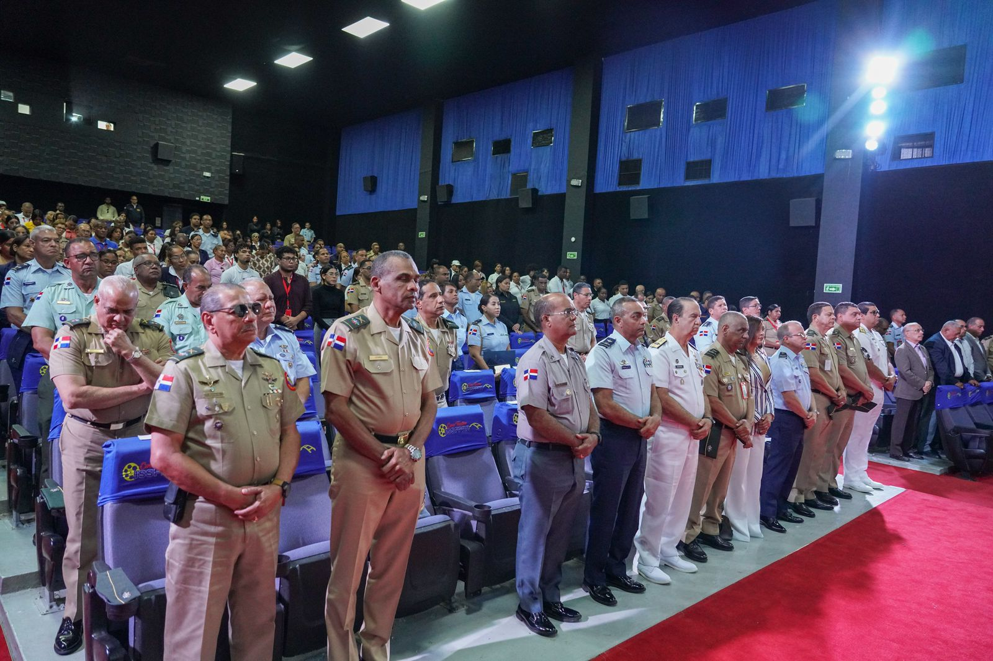

Anexo No.4: Charla informativa de SENASA.

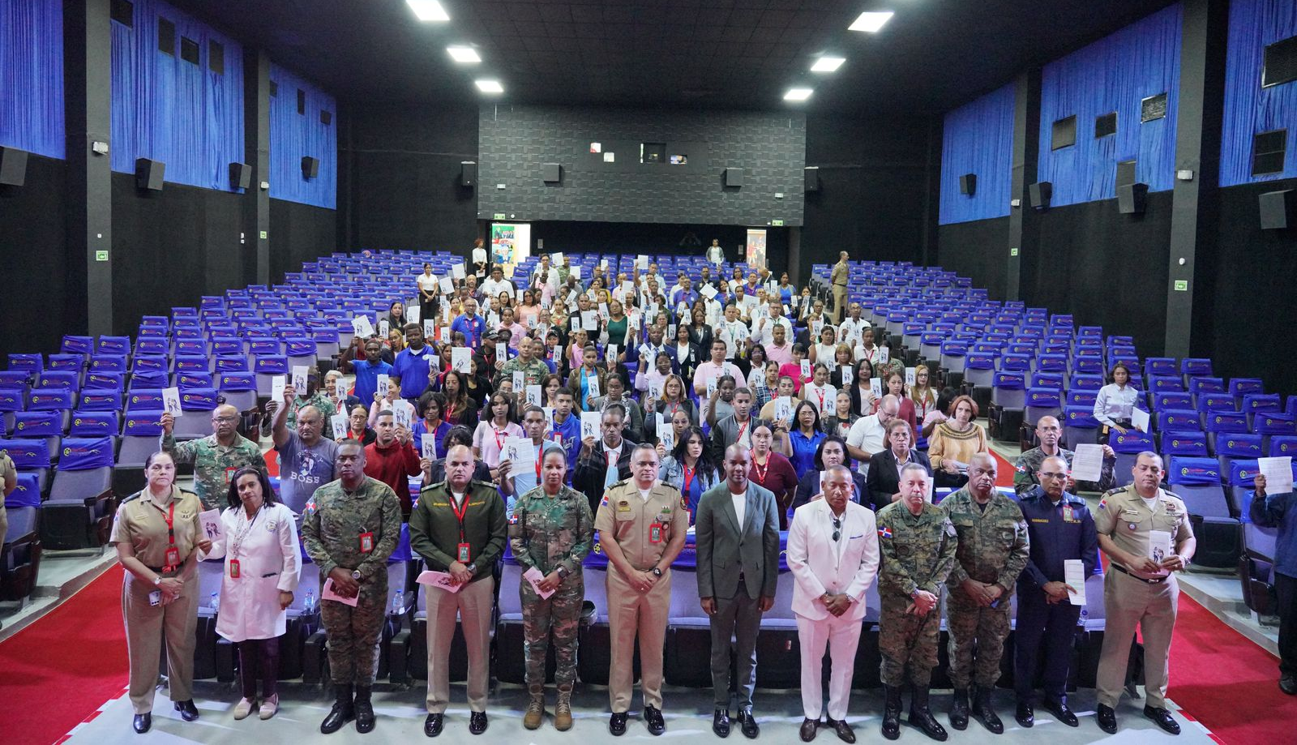
Anexo No.5: ISSFFAA refuerza la capacitación del personal en ciberseguridad, cibercrimen y ciberdefensa.

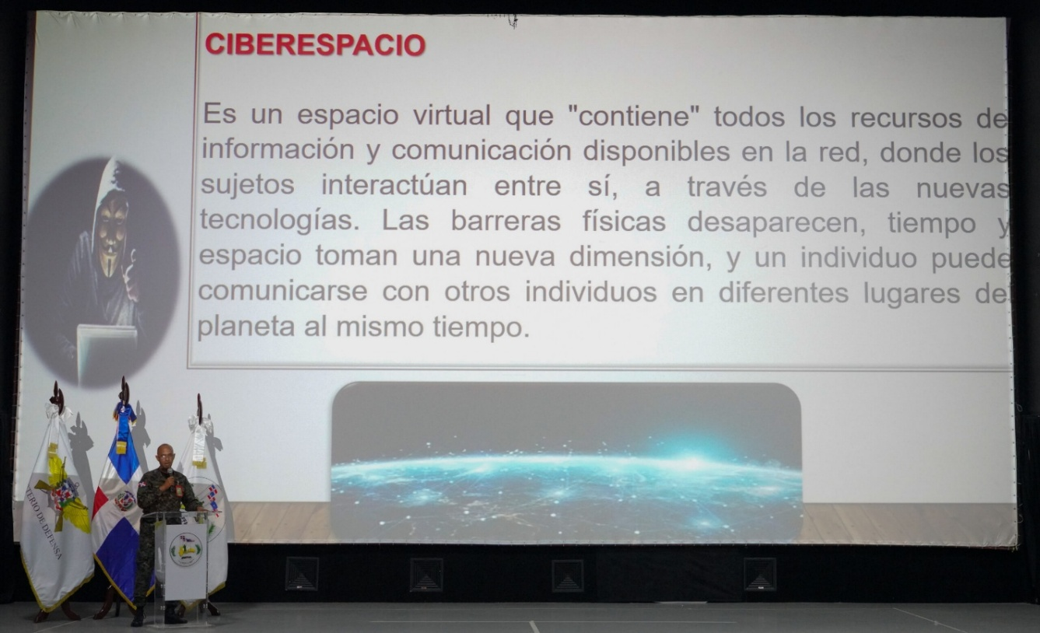

Anexo No.6: El ISSFFAA realiza charlas informativas sobre los beneficios y asistencias para miembros de las Fuerzas Armadas y sus familiares directos.

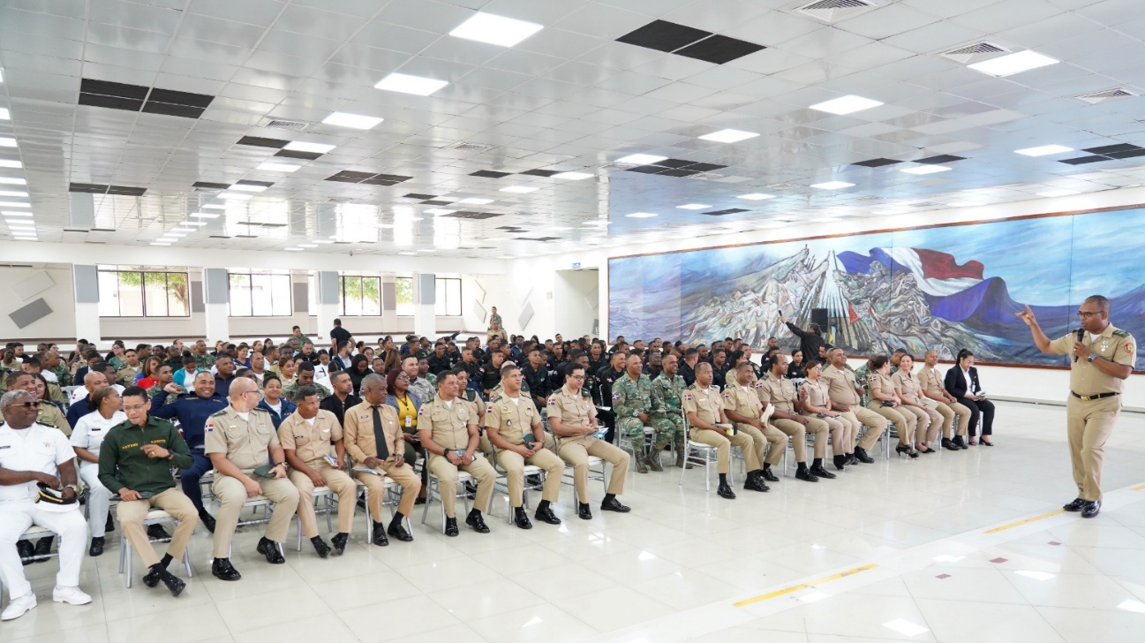

Anexo No.7: Ministerio de Energía y Minas imparte capacitación sobre “Uso Racional y Responsable de la Energía” en el ISSFFAA.

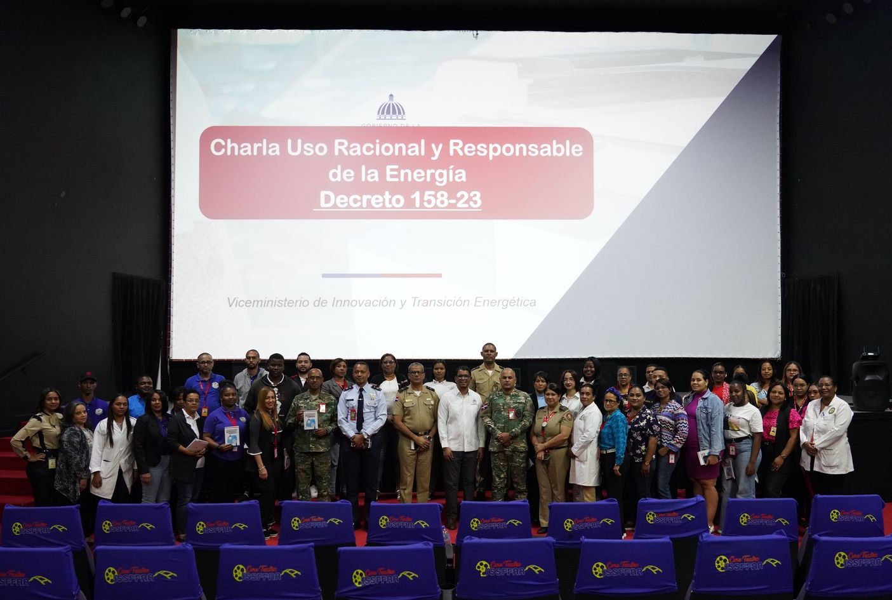

Anexo No.8: Conferencia “Ética y Moral” en conmemoración del Día Nacional de la Ética Ciudadana.

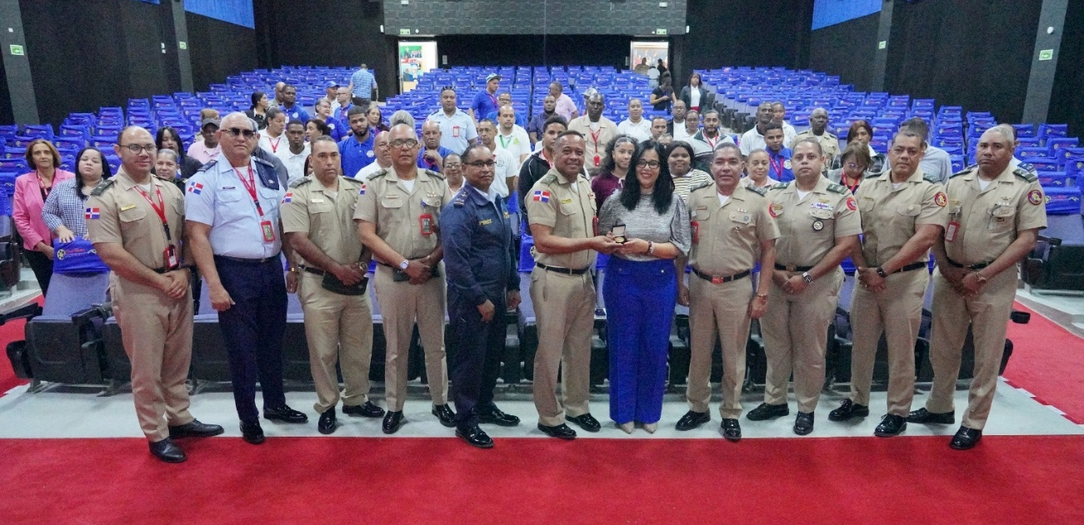

Anexo No.9: ISSFFAA agasaja a las madres de la institución.



Anexo No.10: ISSFFAA sostiene encuentro informativo con representantes de la Subdirección de Salud y Riesgos Laborales del Ministerio de Defensa.

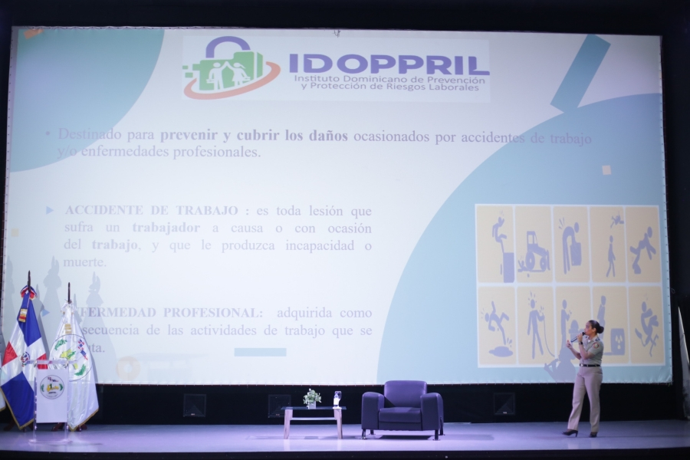
Anexo No.11: Instituto de Seguridad Social de las Fuerzas Armadas desarrolla charla “Salud Mental en el Trabajo”.

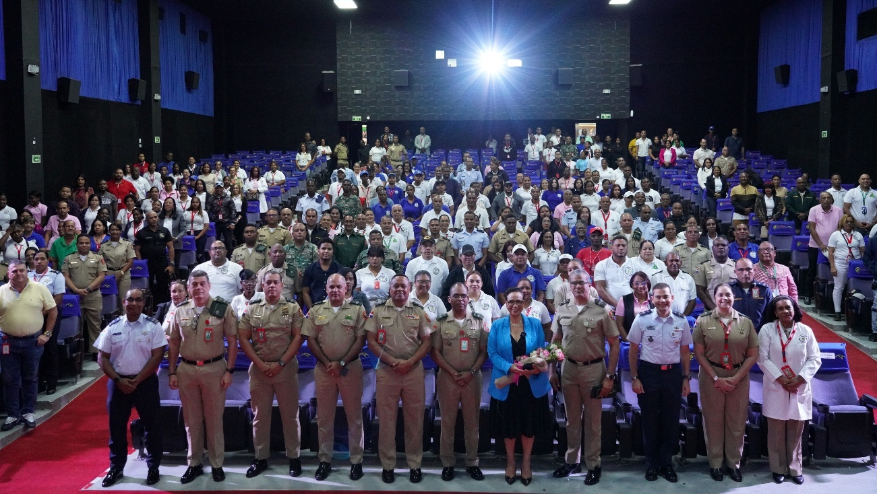

Anexo No.12: ISSFFAA fortalece capacidades institucionales con charla sobre “Violencia Digital y Resolución 1325: Mujer, Paz y Seguridad”.

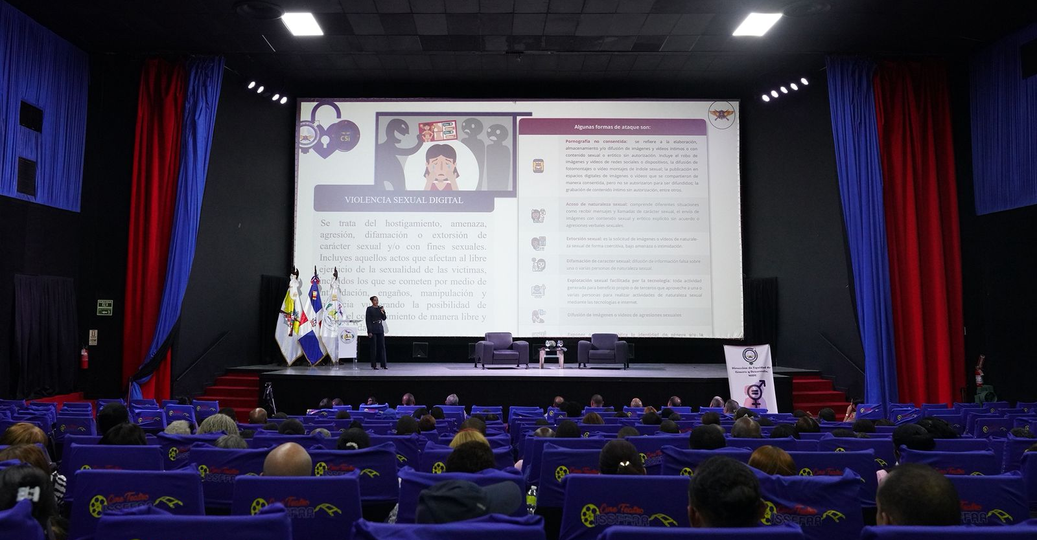

Anexo No.13: ISSFFAA Fortalece el Patriotismo y la Identidad Institucional con Solemne Izada de Bandera.

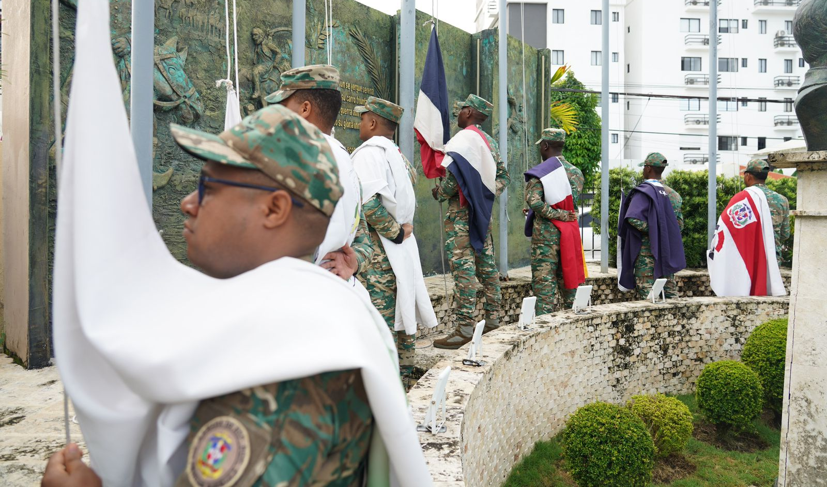

Anexo No.14: ISSFFAA reafirma su compromiso con la gestión del riesgo participando en el 5to Simulacro Nacional de Evacuación por Terremoto.

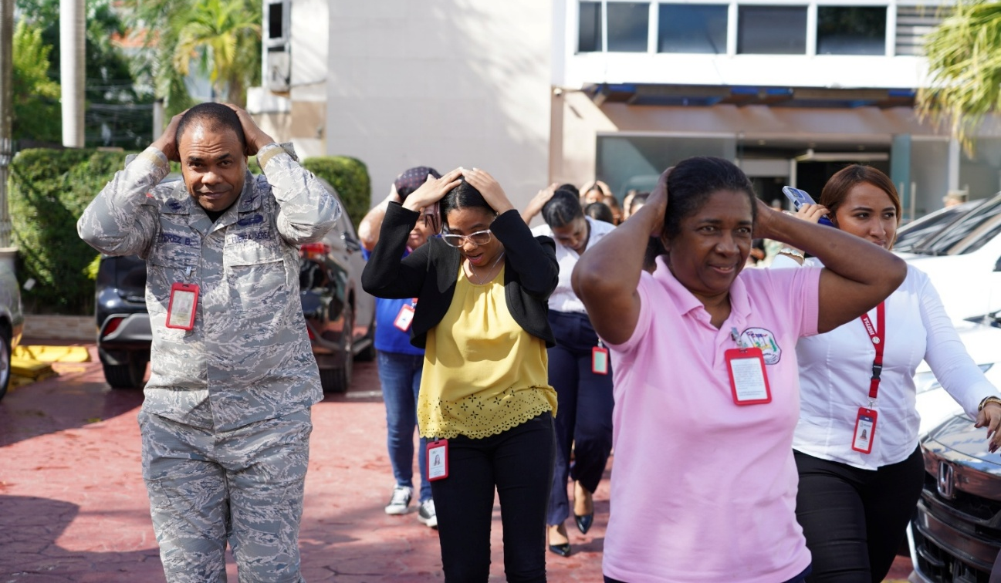

Anexo No.15: ISSFFAA fortalece capacidades institucionales con jornada de inducción sobre Ciberseguridad y Prevención de Phishing.

